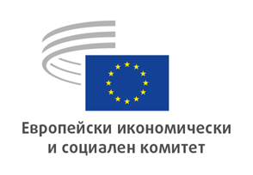

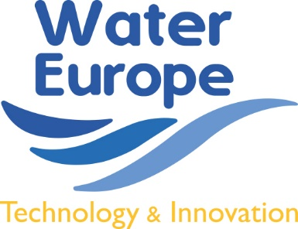

Проект!

Интелигентно потребление на водни ресурси и Синя дипломация
16 Април 2024, София
Хотел София Балкан Палас, Зала Роял
9:30 – 14.30

Водата е от съществено значение за живота, околната среда и икономиката и като такава е общо благо, което не само трябва да бъде достъпно за всички, но най-важното, уважавано и защитено. Поради човешкото въздействие и изменението на климата, недостигът на вода се увеличава – в световен мащаб, както и в Европа, където водният „стрес“ засяга около 20% от територията и 30% от населението.
До 2050 г. съчетаването на наличните проблеми и съществуващите и назряващи конфликти, свързани с водата и климата, ще принудят приблизително един милиард души да мигрират. Недостигът на вода и свързаните с него напрежение и повсеместно въоръжаване представляват нарастваща заплаха за международния мир и стабилност. И все пак, водата може да се превърне в инструмент за мир и развитие – ако конкретните действия на Синя дипломация бъдат приложени бързо.
За да се изпълни конкретната и всеобхватна инициатива на „Синята сделка“, изпълнявана със средствата на „Синята дипломация“, ЕС трябва да мобилизира всички ресурси, и особено тези на ниво държава-членка, за да създаде работещ набор от технологични иновативни решения, които да са като източник за „трансфер на знания“ и споделяне на най-добри практики, които ще насърчат трансграничното сътрудничество по въпросите на водата.
България е богата на водни ресурси от всякакъв вид и има дългогодишни традиции в разумното и устойчиво управление на водите и в предлагането на решения. Географското й положение налага необходимостта от споделена отговорност за значимите водни басейни – като Черно море, Дунав, Струма, Места.
Полудневната конференция на високо равнище ще събере на едно място европейски и български заинтересовани страни, политици, представители на индустрията, организираното гражданско общество, академичните среди, представители на медиите, за да обединят общо усилията си за:
- насърчаване на необходимостта от Синя сделка на ЕС и стратегия за интелигентно използване на водните ресурси на национално ниво;
- свързване с местните заинтересовани страни и идентифициране на пътища за „трансфер на знания“ и обмен на най-добри практики;
- с акцент върху българските специфики в сектора.

9:30 – 10:00
Откриване
- Васил Велев, Председател на УС на АИКБ
- Пламен Димитров, Президент на Конфедерацията на независимите синдикати в България
- Петър Димитров, Министър на околната среда и водите на Република България (очаква се потвърждение)
- Ключов говорител: Европейската Синя сделка – Пиетро Франческо Де Лотто, Председател на Консултативната комисия за индустриални промени, ЕИСК

10:00 – 11:15
Панел 1: Необходимост от Синя сделка на ЕС и Интелигентна стратегия за водата
Комбиниране на различни гледни точки (полезност, необходимост от решения, изследователската гледна точка, финансиране) относно значението на ефективността на водата и как това може да бъде постигнато. Това разнообразие от говорители по темата следва да доведе до заключението, че е необходима Синя сделка за постигане на системно, холистично и съгласувано общество, ефективно по отношение на водата; условие sine qua non за постигане на Интелигентно по отношение на водата общество.

Модератор: Дюрк Крол, Изпълнителен директор, Water Europe
- Любомир Филипов, Директор за стратегически партньорства и регулиране, Veolia
- Алиeн Такоен, Председател на Борда за устойчивост, SGI EU
- Филип Бийтълстун, Директор, SIWI
- Михаил Тодоров, Мениджър продажби за България, Xylem

11:15 – 11:30 Кафе пауза

11:30 – 12:45
Панел 2: Пътища за засилване на трансграничното сътрудничество: българската гледна точка
Този панел има за цел да разкрие перспективата на синята дипломация. Целта е да се надгради историческата връзка на България с региона на Близкия изток и Северна Африка, становището на ЕИСК за Синята сделка, както и свързаното с дейностите на WE по международното досие.

Модератор: Милена Ангелова, Докладчик на ЕИСК за Синята сделка и ефективността на водите
- Алмотас Абади, Заместник генерален секретар, Съюз за Средиземноморието
- Иван Иванов, Председател на Българска асоциация по водите
- Евгени Янев, заместник-председател на Нaционален браншови синдикат „Водоснабдител”, КНСБ
- Кароли Коваш, бивш президент, Европейска асоциация по водите (EWA)
- Дейвид Смит, WG Председател, Water Beyond Europe
- Представител на българска община, местно ниво (очаква се потвърждение)

12:45 – 13:00
Заключителни бележки
- Байба Милтовица, Председател на специализираната секция „Транспорт, енергетика, инфраструктура и информационно общество“ на ЕИСК
- Петко Николов, Министър на икономиката и индустрията на Република България (очаква се потвърждение)
- Росен Карадимов, Министър на иновациите и растежа на Република България (очаква се потвърждение)

13:00 – 14:30
Работен обяд

